TEHNISKĀ SPECIFIKĀCIJA/ TECHNICAL SPECIFICATION Nr. TS 1411.xxx v1
Stārķa ligzdas pamatne/ Stork nest base
Nr./ No | Apraksts/ Description | Minimālā tehniskā prasība/ Minimum technical requirement | Piedāvātās preces konkrētais tehniskais apraksts/ Specific technical description of the offered product | Avots/ Source | Piezīmes/ Remarks
 | Vispārīgā informācija/ General information
 | Ražotājs (nosaukums, atrašanās vieta)/ Manufacturer (name and location) | Norādīt/ Specify
 | 1411.001 Stārķa ligzdas pamatne/ Stork nest base | Tipa apzīmējums/ Type reference
 | 1411.002 Skava dzelzsbetona balstu stārķu ligzdas konstrukcijai/ Concrete pole clamp for stork nest base | Tipa apzīmējums/ Type reference
 | Parauga piegādes laiks tehniskajai izvērtēšanai (pēc pieprasījuma), darba dienas/ Delivery time for sample technical check (on request), working days | Norādīt/ Specify
 | Standarti/ Standarts
 | LVS EN ISO 14713-1:2017 (Cinka pārklājumi. Vadlīnijas un rekomendācijas dzelzs un tērauda konstrukciju korozijaizsardzībai. 1.daļa: Projektēšanas vispārīgie principi un korozijizturība)/ LVS EN ISO 14713-1:2017; Zinc coatings - Guidelines and recommendations for the protection against corrosion of iron and steel in structures. Part 1: General principles of design and corrosion resistance) | Atbilst/ Compliant
 | Dokumentācija/ Documentation
 | Ir iesniegts preces attēls, kurš atbilst sekojošām prasībām/An image of the product that meets the following requirements has been submitted:  - ".jpg" vai “.jpeg” formātā/ ".jpg" or ".jpeg" format  - izšķiršanas spēja ne mazāka par 2Mpix/ resolution of at least 2Mpix  - ir iespēja redzēt visu preci un izlasīt visus uzrakstus, marķējumus uz tā/ the complete product can be seen and all the inscriptions markings on it can be read  - attēls nav papildināts ar reklāmu/ the image does not contain any advertisement | Atbilst/ Compliant
 | Rasējums ar izmēriem, pdf/ Drawing with dimensions, pdf | Atbilst/ Compliant
 | Tehniskā informācija/ Technical information
 | Darba vides temperatūras diapazons/  Operating ambient temperature range, ºC | -40°…+40°
 | Stārķa ligzdas pamatne, attēls/ Stork nest base, drawing | Atbilst/ Compliant
 | EN ISO 14713-1 Korozijnoturība vides kategorijai ne zemāk kā "C2" un kalpošanas laiks ne mazāk kā "H"/  EN ISO 14713-1 Corrosion resitance for environmental category not less than “C2”, service life not less than “H” | Atbilst/ Confirm
 | Paredzēta stiprināšanai pie koka vai dzelzsbetona balsta/ Intended for reinforcement on wood or concrete poles | Atbilst/ Compliant
 | Montāžai koka balstā ar bultskrūvēm vai betona balstā ar skavām, mm/ Mouting on the wooden pole with bolt, bolt's ar concrete pole with clamp size, mm | M16
 | Pamatnes materiāls - Karsti velmēta U-profila sija un apaļdzelzs, metāls - S235JR vai izturīgāks materiāls/ Base material composition - Hot rolled U-profile beam and round iron, S235JR or higher | Norādīt/ Specify
 | Metinātajiem savienojumiem šuvju katetes augstums 5mm, 30mm garai/ Welded joints - the height of the joints must be at least 5mm high, 30mm long | Atbilst/Compliant
 | Skavas komplektā ietilpst paplāksnes un uzgriežņi/ Nuts and washers must be included in the Clamp set | Atbilst/Compliant

Attēlam informatīvs raksturs/ Informative picture
Attēls 1/ Picture 1 (1411.001 Stārķa ligzdas pamatne/ Stork nest base)
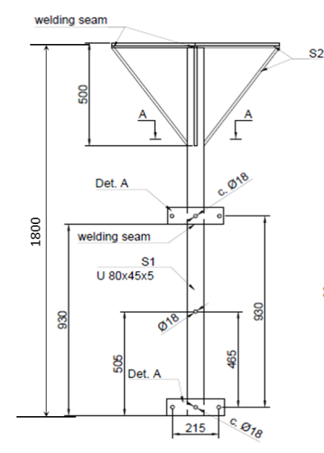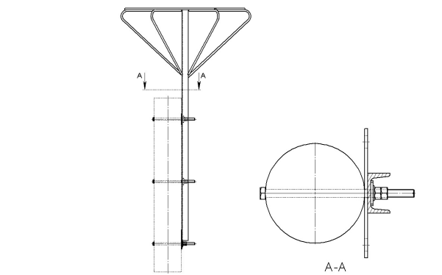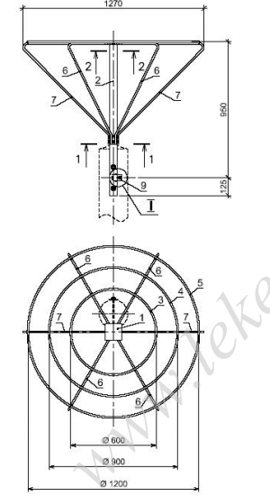

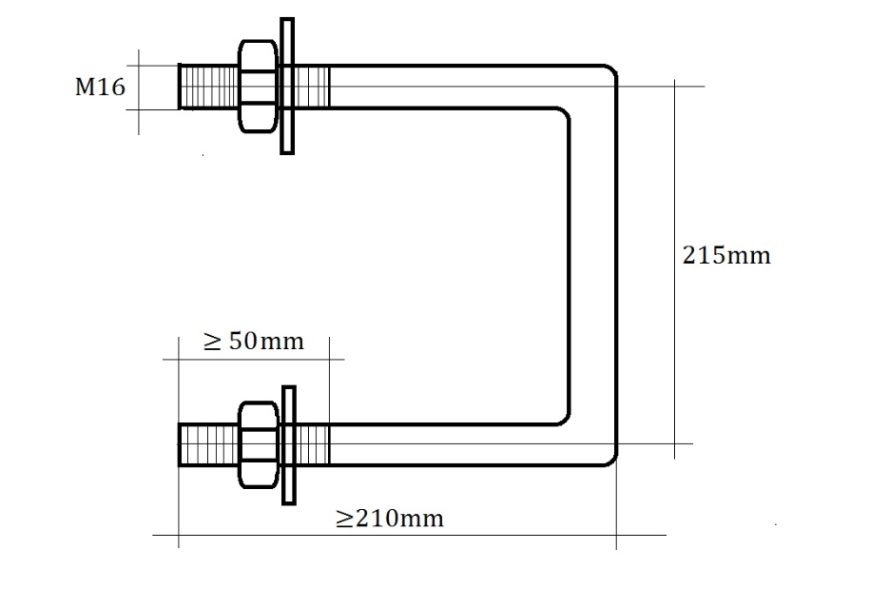
Attēls 2/ Picture 2 (1411.002 Skava dzelzsbetona balstu stārķu ligzdas konstrukcijai/ Concrete pole clamp for stork nest base)

Precīzs avots, kur atspoguļota tehniskā informācija (instrukcijas nosaukums un lapaspuse)/ An accurate source presenting the technical information (title and page of the instruction)
“Sadales tīkls” materiālu kategorijas numurs un nosaukums/ Name and number of material category of AS “Sadales tīkls”
Norādīt pilnu preces tipa apzīmējumu (modeļa nosaukums)/ Specify type reference (model name)

